项目结题验收单

专家验收表（主持人所在单位组织3-5名专家对项目进行验收、自评。）

|  |  |  |  |  |  |  |  |
| --- | --- | --- | --- | --- | --- | --- | --- |
| 项目名称 | “双一流”建设背景下图书馆信息资源建设研究 | | | | | | |
| 主持人 | 贺希格玛 | | 职务/职称 | | 部主任 / 馆员 | | |
| 所在单位 | （加盖单位公章） | | | | | | |
| 专  家  意  见 | （如需要可增加页数） | | | | | | |
| 专家签字 |  |  | |  | |  |  |
| 职务/职称 |  |  | |  | |  |  |

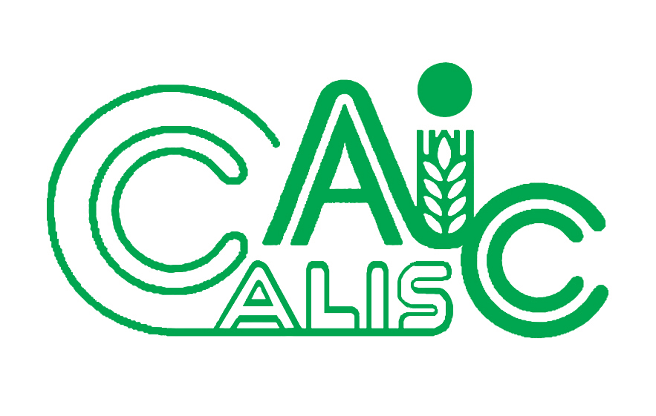

项目编号：

注：项目编号请查看立项通知，也可缺省

**CALIS全国农学文献信息中心研究项目**

**结题报告**

|  |  |
| --- | --- |
| 项目名称：  项目关键词： | “双一流”建设背景下图书馆信息资源建设研究—以内蒙古农业大学图书馆为例  “双一流”建设；高校图书馆；信息资源建设 |
| 项目单位（盖章）：  通信地址: (详细地址含邮编) | 内蒙古农业大学图书馆  呼和浩特市赛罕区昭乌达路306号内蒙古农业大学图书馆 |
| 项目主持人： | 贺希格玛 |
| 联系电话： | 13947173339 |
| 电子邮件： | 874353065@com |
| 提交日期： | 2021.05.09 |

“双一流”建设背景下图书馆信息资源建设研究结题报告

——以内蒙古农业大学图书馆为例

关键词：“双一流”建设；高校图书馆；信息资源建设

一、研究背景、目的及意义

2015年国务院印发了《统筹推进世界一流大学和一流学科建设总体方案》, 提出坚持“以一流为目标、以学科为基础、以绩效为杠杆、以改革为动力”的基本原则[1]。各高校纷纷调整高校学科布局，加强高校学科内涵建设, 聚焦重点学科发展。高校重点学科建设是“双一流”高等学校的生命线, 其发展水平是衡量一所高校办学水平、办学质量的重要标准。图书馆作为高校重点学科建设的参与者，推动者和支持者, 需要文献资源建设与学校学科建设保持高度契合，做好文献资源保障和服务工作。

**1我校重点学科建设情况**

我校有国家重点学科1个，国家重点培育学科3个，省部级重点学科23个，自治区一流建设学科11个。学校学科建设战略为突出重点、强化优势、巩固特色、全力打造一流学科，加大力度建设国内同类学校领先地位的学科高地，彰显学校办校特色，提升学校核心竞争力。图书馆根据重点学科在学校教学和科研中发展的需求，积极构建重点学科文献资源建设体系,及时重新调整馆藏结构, 整合文献资源,提高重点学科的文献资源保障力，加强重点学科教学和科研学科服务水平,助力我校“双一流”学科建设。

2017 年末，教育部学位与研究生教育发展中心发布了全国第四轮科评估结果，将其中参与评选学科中前 70% 学科分 9 档公布；2%（或前2名）为A+，2%～5%为A（不含2%，下同），5%～10%为A-，10%～20%为B+，20%～30%为B，30%～40%为B-，40%～50%为C+，50%～60%为C，60%～70%为C-。我校草学、兽医学、食品工程、兽医学、农业工程、林学、农业资源利用与环境、水利工程、农林经济、作物学、林业工程等学科评估结果如图1。

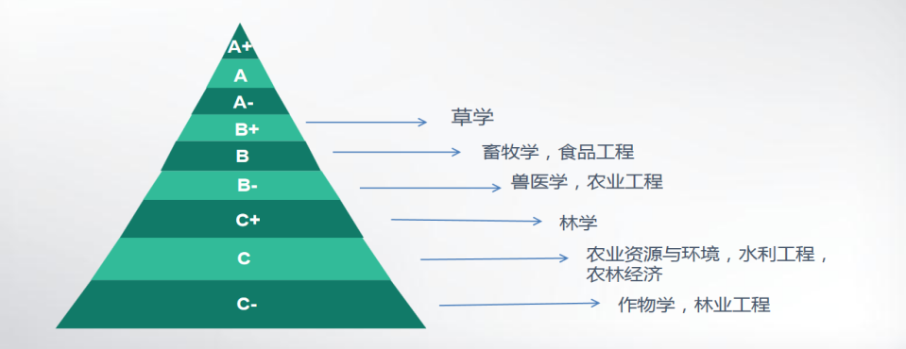

图1 重点学科评估结果

**2重点学科的馆藏建设及利用情况**

2.1 基于重点学科的纸质馆藏资源建设情况

图书馆基于重点学科的馆藏配置主要有纸质和电子资源。笔者简要分析农业工程、林业、作物学，畜牧兽医学，农业经济，食品工程等六大类重点学科近五年（2015-2020年）纸质图书借阅情况及借阅占比，具体情况见图2.

图2 近五年纸质图书入藏量和借阅量情况

通过数据分析可看出，我馆需要加强重点学科相关纸质图书建设，重点学科专业图书建设，采购比例在原有基础上继续加大投入，打造重点学科和科研相适应的学科纸质资源体系。并且加大力度提高重学科纸质资源使用率，提升图书借阅率。

2.2基于重点学科电子资源建设与利用情况

近些年来，纸本图书借阅量普遍呈现下降趋势,各高校图书馆电子资源购置比例占总经费的大部分，我馆目前购置经费配比为7：3。但从我馆所购买的重点学科所需的中文数据库资源使用情况来看，电子资源的使用率高低差距大。外文电子资源购置比例及经费在资源采访中占比表现出明显的增长趋势，但重点学科电子资源使用率不是特别理想，中外文数据库性价比情况如图3和图4所示。

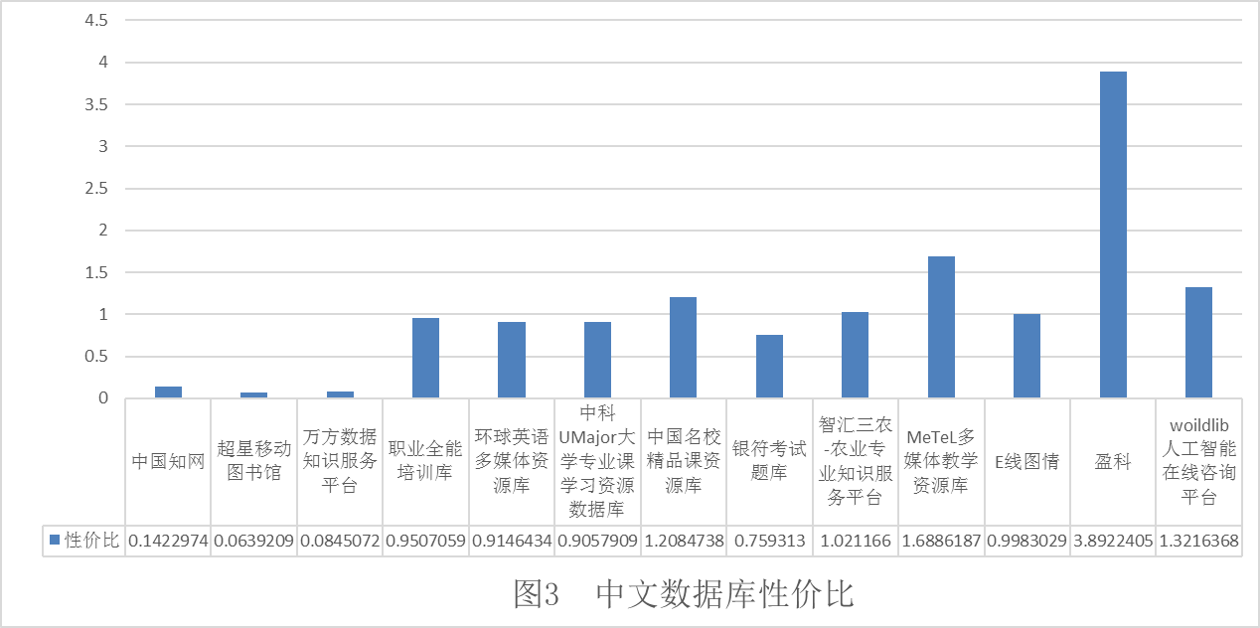

图3 中文数据库性价比情况

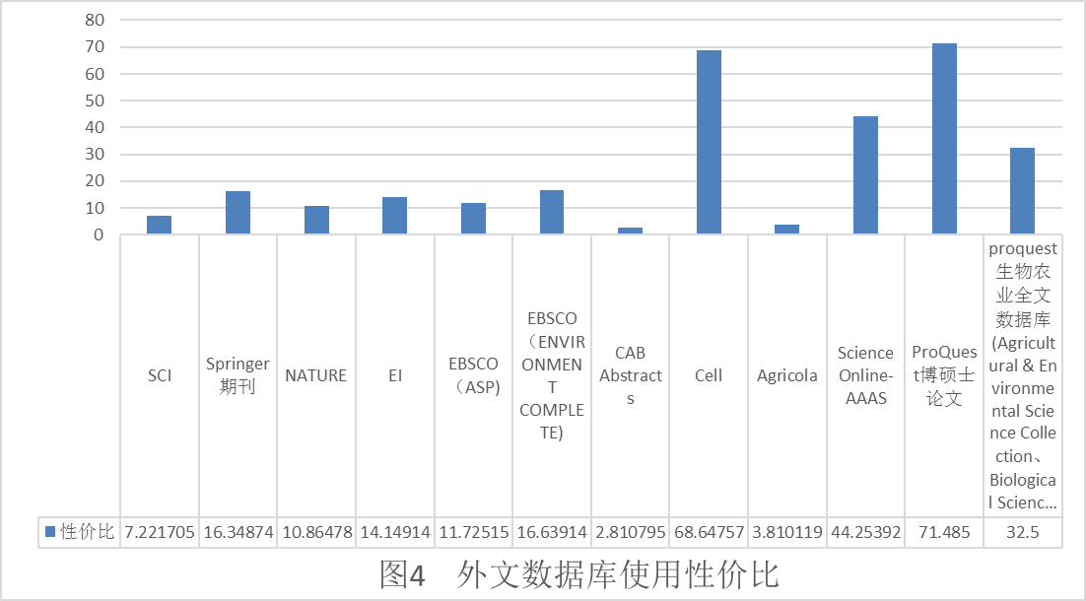

图4 外文数据库性价比情况

**3基于重点学科的馆藏资源建设问题分析**

3.1缺乏重点学科资源建设经费保障

近些年，我馆资源建设经费一直远不如其它同等院校图书馆。缺乏经费支持是制约我馆学科资源建设的重要因素之一。笔者通过CALIS成员馆2020年度总经费统计里提取数据，我馆2020年度经费在横向上与本区域其他各高校图书馆，纵向与学科建设趋同各高校图书馆总经费做了简要比较，详情见图5和图6。可见，我馆资源建设经费捉襟见肘的状况。

图5 内蒙古各高校图书馆2020年度总经费情况表

图6 同类院校图书馆2020年度总经费情况表

3.2 缺乏重点学科资源建设制度

图书馆缺乏明确的重点学科相关资源保障相关规定，出现盲目地将采购政策由纸质资源采购向数字资源采购转移，导致数字资源和纸质资源比例划分不明确，出现资源重复，资源浪费，出现学术型文献资源和非学术型文献资源模糊性采购等弊端，不能适应重点学科建设和发展[2]。图书馆要结合学科发展方向和需求，对馆藏资源采购进行改革和调整，突出重点学科资源建设，纸质文献资源和数字资源向以重点学科资源为导向，建设主次分明的学科特色架构的藏书系统，促进重点学科发展，提升学校学科竞争力。

3.3 重点学科资源的需求调研有待加强

图书馆需要认真思考分析如何支撑学校“双一流”学科快速发展，如何建设适应学科建设相适应的信息资源体系，如何助力学校交叉学科及重点培育学科发展。重新分析重点学科资源是否做到合理采购，是否能实现图书馆资源利用最大化，是否与“双一流”建设契合度不高。缺乏对重点学科支撑资源展开全面的系统性调研，会导致重点学科用户所需与图书馆馆藏资源购置不吻合的情况。

3.4重点学科资源建设与学科服务的联系不够紧密

高校图书馆学科服务是依托图书馆资源建设展开的实质性服务工作。学科馆员在学科服务工作中从多方面，多途径了解重点学科资源需求，及时反馈到资源建设相关部门，确保资源建设与学科建设相吻合。这样才能保障在优质的资源体系基础上提供优质的学科服务，推动学校“双一流”学科建设与发展。

3.5资源建设评估体制不够完善

资源建设评估是资源建设质量效能最有力的保障。图书馆对纸质资源利借阅率，电子资源点击量、下载量、单篇使用成本、整体利用率等进行效益分析，科学调研，广泛论证，对资源配置重新进行权重考量，合理制定资源配置模式，及时调整采购策略，保证利用率高资源的连续性，学科资源利用率低且使用成本高的资源要相应减订或停订。

**4 服务重点学科建设的文献资源保障策略**

4.1实现重点学科文献资源建设顶层设计

一流学科即重点学科的发展及计划是高校“双一流”目标建设之关键，图书馆要与高校发展总体规划相一致，需要从导班层面作出宏观规划，顶层设计制定出行之有效的重点学科资源建设方案，制定流程图见图 7。

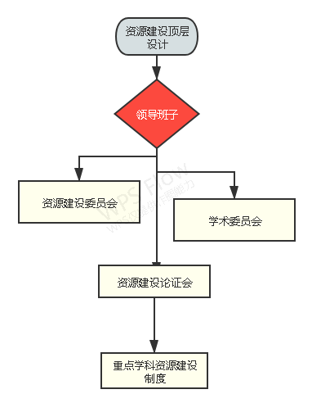

图7 重点学科资源建设制度流程

4.2 全面系统性调研重点学科文献资源需求

通过多渠道、多层面进行调研重点学科文献资源需求，线上线下相结合，资源建设部门和学科馆员走访学院，拜访重点学科带头人，采访青年专业，征求博硕士生代表以及重点本科学生代表的需求，根据不同学科的特点、性质采取不同的资源配置方式，为制定系统性的重点学科资源采购方案提供数据依据。通过资源建设委员会和学术委员会深入调研分析，与各重点学科院系广泛论证，商榷如何保障采购资源最大限度满足重点学科文献资源需求。

4.3制定馆藏纸电资源比例和经费分配

新时代环境下，数字资源购置成为馆藏建设主要方针，纸质资源与数字资源采购经费的配比发生了变化。我馆从2015年开始削减纸质期刊经费，从1010种保留到700种，报纸从70中保留40种。纸质图书采购经费逐年减少，目前电子资源与纸质资源的购置比例为 7：3，数字资源将是重点学科文献资源建设的主要部分。纸质资源采购可以借鉴馆配商提出来的精准采购概念和高校图书馆提出的读者决策采购（Patron Driven Acquisition，简称 PDA）。所谓精准采购就是“运用精益思想，以学科、《中图法》类别、核心出版社关联关系为切入点，为高校学科馆藏制定科学、合理的学科图书采购方案”[3]。

4.4建立重点学科文献资源管理中心

图书馆应与各院系资料室各类型各语种各载体重点学科资源的有效整合。加强重点学科文献智库数据库的建设,关注重点学科和相关的学术资源和前沿资讯，收集本校重点学科的核心资源，建立特色资源数据库。继续完善丰富机构知识库，收录更多本校师生的科研成果，包含正式出版的专著、发表的期刊论文、课题立项、研究报告等机构内生产的数字资源[4]。还要对开放获取资源（OA）进行深度挖掘与整合，有效补充馆藏学科资源的不足，建立学科资源导航系统，做到重点学科资源的有效梳理，同时进行有效宣传，使学科服务及学科资源建设工作有新的进展。

4.5 实现重点学科资源建设与学科服务的紧密结合

学科资源建设与学科服务两个密切相关的环节。学科馆员作为学科资源建设与学科服务的实践主体, 一方面收集分析学科信息需求, 为学科资源建设决策提供依据;另一方面以各种方式向学科用户传递最先进、学科发展最前沿的信息, 促进学科信息资源的利用, 推动学科资源建设[3]。“双一流”馆藏资源建设背景对学科服务工作提出新的严格要求，要为重点学科建设发展提供深层次的学科服务，要对采购的各种资源进行归纳和分类，有针对性地开展信息推送，资源宣传，不仅为更好地服务学科用户发挥自身价值，也为馆藏建设提供有效数据支持。基于学科服务原有的工作内容，以更便捷的方式利于学科用户的搜索和使用。同时，为重点学科用户提供专属的学科服务，做到及时发送前沿专题资讯。

4.6建立资源建设评估体制

图书馆通过利用学科资源配置和学科服务的紧密联系对学校学科进行对比分析，有针对性地对重点学科进行评估，进一步优化馆藏资源建设方案，以促进学校重要学科的快速发展。建立资源评估体制，可通过“电子资源利用绩效分析平台”（ERS），收集各种电子资源的定量数据，对电子资源进行绩效分析，为数据库订购提供分析工具和决策，为学科服务提供深度的资源梳理[4]。建设学科评估和反馈机制，对学科资源利用率高的进行连续订购，保障资源连续。

**5 结语**

图书馆要以“双一流”建设为契机，紧跟学校学科建设规划，争取充分经费支持，并在全面、多维度的调研与有效评估的基础上，对不同等级的学科采取不同的资源配置策略,合理分配资源，避免资源重复，避免资源浪费,主次分明，优先保障优势学科和特色学科的建设与发展。同时不断调整自身视角，做好图书馆文献资源建设，建立与教学、科研和学科建设发展相适应、纸质文献与电子文献互为补充、有特色、多载体的文献资源保障体系。为高校重点学科建设助力，不断促进学校重点学科发展，提升学校综合竞争力。

**参考文献：**

[1]国务院.国务院关于印发统筹推进世界一流大学和一流学科建设总体方案的通知 [EB/OL].[2019-07-25].http//www.gov.cn/zhengce/content/2015-11/05/content_10269.htm.

[2]薛红秀，刘 涛.双一流”背景下高校图书馆基于重点学科的文献资源保障策略—以沈阳航空航天大学图书馆为例[J].图书馆学刊，2020（8）

[3]肖希明，尹彦力 .服务于“双一流”建设的高校图书馆信息资源建设[J]. 图书馆建设，2018（4）.

[4][朱丹](https://kns.cnki.net/kcms/detail/knetsearch.aspx?dbcode=CJFD&sfield=au&skey=%E6%9C%B1%E4%B8%B9&code=15132953&uid=WEEvREcwSlJHSldSdmVqM1BLVW9SQWZ5QTdNY1RFaUY4U2FYMGQ0T1FyVT0=$9A4hF_YAuvQ5obgVAqNKPCYcEjKensW4IQMovwHtwkF4VYPoHbKxJw!!" \t "https://kns.cnki.net/KXReader/_blank),[赵蕾霞](https://kns.cnki.net/kcms/detail/knetsearch.aspx?dbcode=CJFD&sfield=au&skey=%E8%B5%B5%E8%95%BE%E9%9C%9E&code=33798455&uid=WEEvREcwSlJHSldSdmVqM1BLVW9SQWZ5QTdNY1RFaUY4U2FYMGQ0T1FyVT0=$9A4hF_YAuvQ5obgVAqNKPCYcEjKensW4IQMovwHtwkF4VYPoHbKxJw!!" \t "https://kns.cnki.net/KXReader/_blank).高校图书馆助力“双一流”建设服务分析与研究[J]图书馆研究，2020，（5）